Отчет о результатах самообследования.

Общий уровень развития детей во всех возрастных группах по всем разделам программы «От рождения до школы» под редакцией Н. Е. Вераксы, Т. С. Комаровой, М. А. Васильевой, за второе полугодие учебного года 2014 – 2015 г. Июнь.

Группы | Кол-во детей | Ознакомления с окружающим |  |  | Развитие речи |  |  | РЭМП |  |  | ИЗО |  |  | Конструирование |  |  | Игра
1 мл.гр. | 26 | В | С | Н | В | С | Н | В | С | Н | В | С | Н | В | С | Н | В | С | Н
 |  | 41% | 33% | 26% | 28% | 45% | 27% | 31% | 36% | 33% | 29% | 43  % | 28  % | 17% | 56% | 27% | 43% | 34% | 23%
2 мл.гр. | 24 | 50% | 35% | 15% | 47% | 34% | 19% | 57% | 30% | 13% | 32% | 64% | 4% | 59% | 33% | 8% | 70% | 23% | 7%
средняя | 26 | 8% | 74% | 18% | 13% | 58% | 29% | 25% | 65% | 10% | 18% | 68% | 14% | 23% | 69% | 8% | 26% | 62% | 12%
старшая | 24 | 70% | 30% | 0% | 61% | 39% | 0% | 57% | 43% | 0% | 57% | 43% | 0% | 63% | 37% | 0% | 60% | 40% | 0%
подготови-тельная | 25 | 23% | 77% | 0% | 16% | 84% | 0% | 37% | 63% | 0% | 16% | 84% | 0% | 42% | 58% | 0% | 43% | 57% | 0%

Количество групп:5 групп общеобразовательной направленности
Обследовано детей в количестве: 125 человек

Анализируя результаты обследования дошкольников в МБДОУ «Детский сад № 45», по всем возрастным группам и разделам программы общий уровень развития детей показал:
- Высокий – 48%
- Средний – 46%
- Низкий – 6%

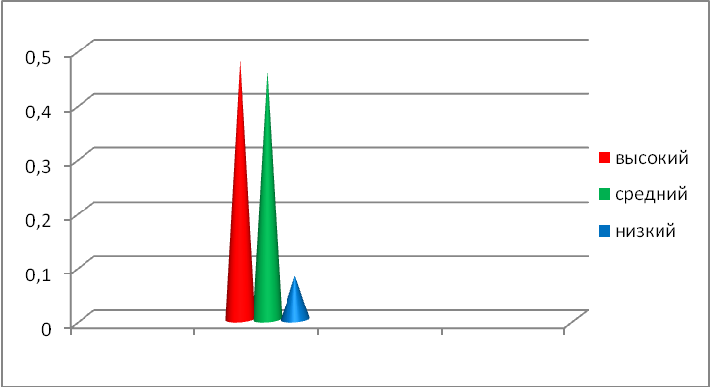
Общий уровень профессионального мастерства воспитателей в работе с детьми по всем разделам программы «От рождения до школы» под редакцией Н. Е. Вераксы, Т. С. Комаровой, М. А. Васильевой, за второе полугодие учебного года 2014 – 2015 г. июнь.

Воспитатели | Ознакомления с окружающим |  |  | Развитие речи |  |  | РЭМП |  |  | ИЗО |  |  | Конструирование |  |  | Игра
 | В | С | Н | В | С | Н | В | С | Н | В | С | Н | В | С | Н | В | С | Н
К
Ж
С
К
Г
Б
Л
Д
К
Л

ВЫСОКИЙ
СРЕДНИЙ
НИЗКИЙ

Количество групп:5 групп общеобразовательной направленности
Количество участвующих в самоанализе: 10 человек

Анализируя результаты обследования профессионального мастерства педагогов в работе с воспитанниками, по всем разделам программы, имеем следующие показатели:
- Высокий – 80%
- Средний – 20%
- Низкий – 0%

